Областное государственное автономное образовательное учреждение

дополнительного профессионально образования

«Белгородский институт развития образования»

**Общие сведения о населении Белгородской области**

(проектное задание)

Выполнила:

Карташова Наталья Ивановна

Учитель географии

МБОУ «СОШ №37»

г. Белгорода

Белгород

2014

**Оглавление**

Введение 3

Глава 1.Прошлое, настоящее и будущее населения Белгородской области 5

1.1. Изменение численности населения Белгородской области 5

1.2. Современная демографическая ситуация и тенденции ее развития в Белгородской области 6

Глава 2. Сборник для выполнения заданий по географии краеведческой направленности 8

2.1. Осуществление реализации краеведческого подхода в изучении географии, содержание сборника работ 8

2.2.Макет рабочей тетради по географии краеведческой направленности 10 2.3.Тестовые задания по географии краеведческой направленности 19

Заключение 24

# Библиографический список 25

Приложение 26

**Введение**

Выбор данной темы обусловлен тем, что решение проблем демографии Российской Федерации, каждого её региона и, в частности, Белгородской области, является одной из главных проблем на сегодняшний день. Мы думаем, что решение демографических проблем нашей области очень актуально сегодня, и поэтому решили привлечь внимание к этой проблеме.

Цель: помочь учащимся осознать социальную значимость знаний, связанных с изменением численности населения , естественным движением населения, механическим движением населения ,половозрастной структурой населения, трудовыми ресурсами и размещением населения своей области.

Задачи:

1. Изучить демографическую ситуацию России и Белгородской области с помощью статистических данных.

2. Проанализировать собранный материал с целью прогнозирования изменения численности населения.

3. Определить проблемы демографического развития, предложить пути их решения.

**Планирование основных этапов исследования:**

1 этап – работа с  материалами:

Изучение литературы по теме, сбор статистических данных по периоду исследования

2 этап – аналитический:

 Обработка данных, анализ полученной информации, практическое применение работы

3 этап – оформление работы

Материалом для работы послужили различные источники информации: научно-популярная, справочная, энциклопедическая и учебная литература, материалы периодической печати и средств массовой информации.

Методика исследования была традиционной: во время работы производился подбор информации из различных источников, анализировались и сопоставлялись факты, осуществлялось их обобщение.

# Данная работа может быть интересна и полезна учащимся, интересующимся краеведением Белгородской области

**Глава 1.Прошлое, настоящее и будущее населения Белгородской области**

**1.1.Изменение численности населения Белгородской области**

Как и в других регионах европейской части России, в Белгородской области с начала 1990-х наблюдается естественная убыль населения (около −5 человек на 1000 населения). В последние годы наблюдается некоторое сокращение этой величины в результате роста рождаемости и снижения смертности. Тем не менее, несмотря на отрицательные величины прироста, население области оставалось стабильным на протяжении 1990-х годов из-за резко возросшего миграционного прироста.

Приложение 1

По итогам Всероссийской переписи населения 2010 года. В Белгородской области переписчики насчитали 1 миллион 532,7 тысячи человек. Численность жителей Белгородской области выросла с 2002 года на 1,4 % .В регионе наблюдается довольно существенный перевес женщин над мужчинами. Около миллиона белгородцев живут в городах. Белгородская область — единственный за пределами столичной агломерации регион Центрального Федерального округа, в котором численность населения растет.

**1.2. Современная демографическая ситуация и тенденции ее развития в Белгородской области**

По данным Росстата численность населения области но 2014 г.составляет 1 544 108чел. Плотность населения — 56,91 чел./км2 Городское население — 66,48% , сельских - 33,62 %.

Приложение 2

В нормативных правовых актах области, определяющих приоритеты развития Белгородчины, таких как Концепция и Программа улучшения качества жизни населения области, в числе основных направлений названа реализация сбалансированной демографической политики.

Комплекс мер по стабилизации демографической ситуации, сохранению и укреплению здоровья населения, улучшению качества медицинского и социального обслуживания, защите материнства и детства, всестороннему укреплению института семьи, профилактике сиротства, поддержке семей, усыновивших детей, улучшению жилищных условий, решению проблемы занятости и миграции отражен в ряде других законодательных актов, постановлений губернатора и правительства области. В области сформирована нормативная правовая база по вопросам функционирования комплексной системы оказания медицинской, социальной, материальной, консультационной помощи беременным женщинам и семьям с детьми.

Белгородская область сегодня один из стабильно развивающихся регионов Российской Федерации. Экономический рост, успешное функционирование сектора предпринимательства, повышение благосостояния жителей делает область привлекательной для трудовых мигрантов. Кроме того, миграционный прирост сегодня остается одним из основных процессов, оказывающих положительное влияние на демографическую ситуацию, и единственным источником восполнения естественных потерь населения.

Согласно Концепции улучшения качества жизни населения Белгородской области к 2025 году предполагается:

- обеспечить рост численности населения до 1,657 млн. человек;

- увеличить ожидаемую продолжительность жизни при рождении до 70,3 года;

- снизить коэффициент общей смертности населения до 13,6;

- обеспечить миграционный прирост на уровне 19,3 тыс. человек.

Приложение 3

**Глава 2. Сборник для выполнения заданий по географии краеведческой направленности**

**2.1. Осуществление реализации краеведческого подхода в изучении географии, содержание сборника работ**

Осуществляя реализацию краеведческого подхода в изучении географии, мы продолжаем изучение свой родной край.

Нам предлагается сборник для выполнения заданий по географии краеведческой направленности. Выполняя эту работу, мы не только повторим материал по предмету, но и узнаем интересную информацию о географических особенностях своей малой родины.

Выполняя задания, мы овладеем многими полезными навыками. Эти навыки имеют универсальный характер, они востребованы не только в школе, но и в жизни.

Цель рабочей тетради – способствовать повышению эффективности обучения и уровня творческого развития обучаемых.

Внедрение рабочей тетради в практику для выполнения заданий по географии краеведческой направленности должно решать такие задачи:

1. развитие мышления обучающихся;
2. прочное усвоение теоретических знаний, а также приобретение практических умений и навыков решения не только типовых, но и развивающих, творческих задач по географии своей местности;
3. формирование у обучающих умений и навыков самоконтроля.

Построение рабочей тетради по определённой структуре делает работу ученика более осмысленной. Приступая к изучению предмета, он ясно представляет свои учебные задания, имеет возможность планировать предстоящую работу, а при желании и работать с опережением.

Рабочая тетрадь это опорный, вспомогательный материал и реальная помощь при подготовке домашнего задания и работе на уроке.

Рабочая тетрадь адресована обучающимся средней школы, окажет помощь в изучении и повторении тем по географии краеведческой направленности.

**2.2. Макет рабочей тетради по географии краеведческой направленности**

Тема: Размещение населения Белгородской области

Цель работы: развитие знаний, связанных с изменением численности и размещения населения Белгородской области, его естественным и механическим движением; формирование умений работать со статистическими материалами, картами, умения сравнивать показатели и делать выводы.

Задачи:

1. Изучить статистические данные демографической обстановки в Белгородской области;
2. Выявить динамику естественного и механического движения населения;
3. Охарактеризовать расселение населения на территории области

Задание 1.

Используя карту расселения населения Белгородской области на контурную карту нанесите:

1. Наиболее крупные города Белгородской области (более 20 тыс. Чел.)

2. Свой населенный пункт, все города и поселки городского типа вашего района;

3. Выделите административные районы области с наибольшей плотностью сельского населения (более 20 чел на 1 км2)

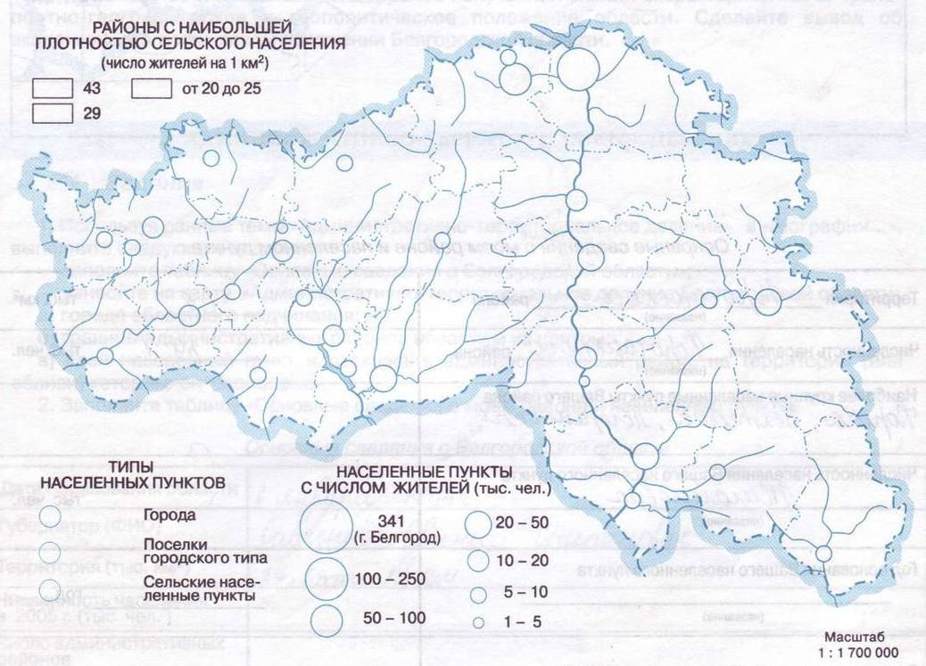

Задание 2.

Охарактеризуйте ситуацию изменения естественного движения населения Белгородской области в период с 1954г. по 2004г.

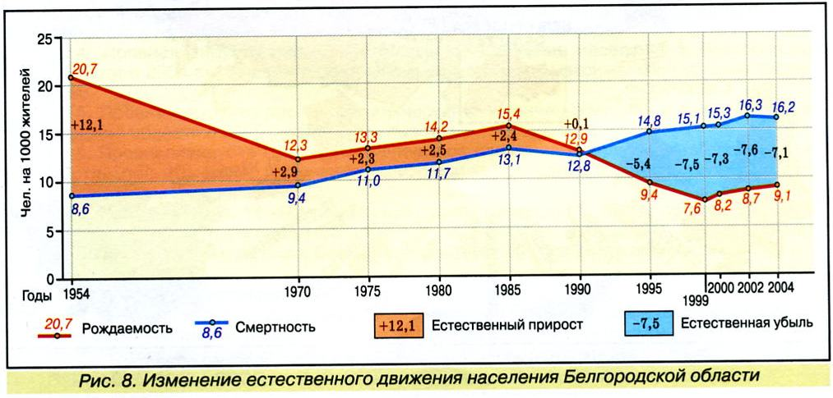

Задание 3.

 Используя таблицу «Численность населения население России и белгородской области» , постройте график «Изменение численности населения Белгородской области» за 1926-2005 г.г.»

Приложение 4

|  |  |  |  |  |  |  |  |  |  |  |  |  |  |  |  |  |  |  |  |  |  |  |  |  |  |  |  |  |  |  |  |  |  |  |  |  |  |  |  |  |  |  |  |  |  |  |  |  |  |  |  |  |  |  |  |  |  |  |  |  |  |  |  |  |  |  |  |  |  |  |  |  |  |  |  |  |  |  |  |  |  |  |  |  |  |  |  |  |  |  |  |  |  |  |  |  |  |  |  |  |  |  |  |  |  |  |  |  |  |  |  |  |  |  |  |  |  |  |  |  |  |  |  |  |  |  |  |  |  |  |  |  |  |  |  |  |  |  |  |  |  |  |  |  |  |  |  |  |  |  |  |  |  |  |  |  |  |  |  |  |  |  |  |  |  |  |  |  |  |  |  |  |  |  |  |  |  |  |  |  |  |  |  |  |  |  |
| --- | --- | --- | --- | --- | --- | --- | --- | --- | --- | --- | --- | --- | --- | --- | --- | --- | --- | --- | --- | --- | --- | --- | --- | --- | --- | --- | --- | --- | --- | --- | --- | --- | --- | --- | --- | --- | --- | --- | --- | --- | --- | --- | --- | --- | --- | --- | --- | --- | --- | --- | --- | --- | --- | --- | --- | --- | --- | --- | --- | --- | --- | --- | --- | --- | --- | --- | --- | --- | --- | --- | --- | --- | --- | --- | --- | --- | --- | --- | --- | --- | --- | --- | --- | --- | --- | --- | --- | --- | --- | --- | --- | --- | --- | --- | --- | --- | --- | --- | --- | --- | --- | --- | --- | --- | --- | --- | --- | --- | --- | --- | --- | --- | --- | --- | --- | --- | --- | --- | --- | --- | --- | --- | --- | --- | --- | --- | --- | --- | --- | --- | --- | --- | --- | --- | --- | --- | --- | --- | --- | --- | --- | --- | --- | --- | --- | --- | --- | --- | --- | --- | --- | --- | --- | --- | --- | --- | --- | --- | --- | --- | --- | --- | --- | --- | --- | --- | --- | --- | --- | --- | --- | --- | --- | --- | --- | --- | --- | --- | --- | --- | --- | --- | --- | --- | --- | --- |
| |  |  |  |  |  |  |  |  |  | | --- | --- | --- | --- | --- | --- | --- | --- | --- | | **Численность** | |  |  |  |  |  |  |  | | **населения тыс.чел** | | |  |  |  |  |  |  | | **1600** |  |  |  |  |  |  |  |  | | **1500** |  |  |  |  |  |  |  |  | | **1400** |  |  |  |  |  |  |  |  | | **1300** |  |  |  |  |  |  |  |  | | **1200** |  |  |  |  |  |  |  |  | | **1100** |  |  |  |  |  |  |  |  | | **1000** |  |  |  |  |  |  |  |  | | **900** |  |  |  |  |  |  |  |  | | **800** |  |  |  |  |  |  |  |  | | **700** |  |  |  |  |  |  |  |  | | **600** |  |  |  |  |  |  |  |  | | **500** |  |  |  |  |  |  |  |  | | **400** |  |  |  |  |  |  |  |  | | **300** |  |  |  |  |  |  |  |  | | **200** |  |  |  |  |  |  |  |  | | **100** |  |  |  |  |  |  |  |  | | **0** |  |  |  |  |  |  |  |  | | **Годы** | **1926** | **1939** | **1959** | **1970** | **1979** | **1989** | **2000** | **2005** |  |  |  |  |  |  |  | | --- | --- | --- | --- | --- | --- | |  | **Все население** |  | **Городское население** |  | **Сельское население** | |

Задание 4

Дайте ответ на вопрос

Откуда прибывает больше всего мигрантов в Белгородскую область и с чем это связано

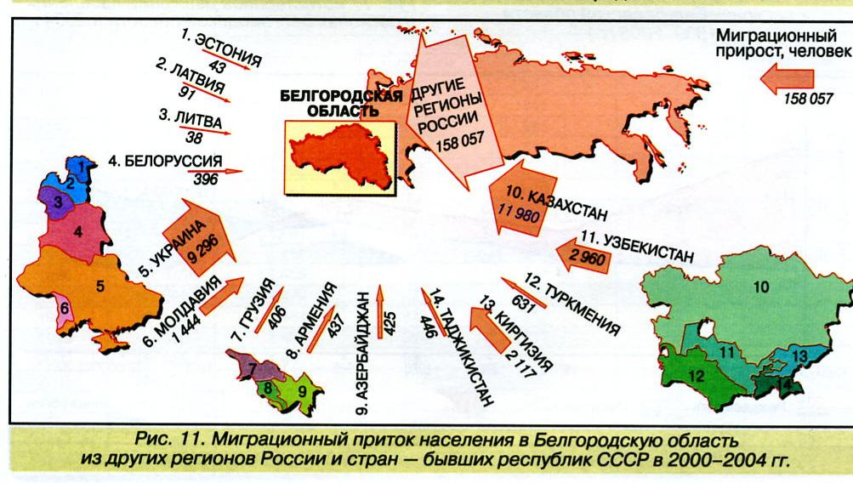

Задание 5

Дайте характеристику национального состава Белгородской области

|  |  |  |
| --- | --- | --- |
| **Национальность** | **Численность** | **% от общего** |
| Русские | 1 403 977 | 92,88% |
| Украинцы | 57 846 | 3,83% |
| Армяне | 7 824 | 0,52% |
| Лица, не указавшие национальность | 6 919 | 0,46% |
| Белорусы | 4 912 | 0,32% |
| Азербайджанцы | 4 531 | 0,30% |
| Турки | 3 984 | 0,26% |
| Татары | 3 391 | 0,22% |
| Немцы | 2 183 | 0,14% |
| Молдаване | 1 962 | 0,13% |
| Цыгане | 1 772 | 0,12% |
| Грузины | 1 054 | 0,07% |
| Болгары | 755 | 0,05% |
| Чуваши | 718 | 0,05% |
| Узбеки | 688 | 0,05% |
| Поляки | 635 | 0,04% |
| Греки | 598 | 0,04% |
| Мордва | 583 | 0,04% |
| Евреи | 554 | 0,04% |
| Лезгины | 440 | 0,03% |
| Корейцы | 405 | 0,03% |
| Осетины | 385 | 0,03% |
| Аварцы | 350 | 0,02% |
| Таджики | 332 | 0,02% |
| Удмурты | 328 | 0,02% |

Задание 6.

Проанализируйте половозрастную пирамиду. С чем связаны «шрамы» в отдельных возрастных группах? Объясните процесс старения населения.

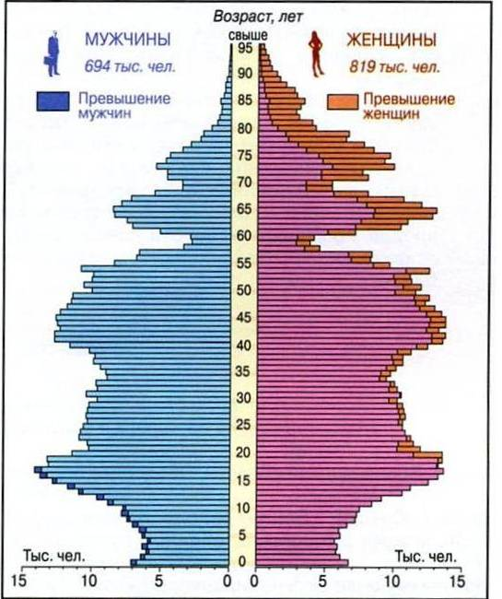

**2.3.Тестовые задания по географии краеведческой направленности**

Тема: Население Белгородской области

Мы предлагаем тесты, которые можно использовать на уроках географии Белгородской области и краеведения, как целиком, так и в виде отдельных заданий. Данные тесты могут быть использованы учителями с разным опытом работы, т.к. процедура тестирования достаточно проста, а их проверка осуществляется с минимальными затратами времени.

Таким образом, введение в практику работы по использованию

тестовых заданий позволяет снять следующие противоречия:

между необходимостью объективной оценки знаний, умений,

навыков и субъективизмом учителя; между все возрастающим объемом усвоенного материала и невозможностью традиционными средствами проверить глубину, точность усвоения этого материала учащимися.

Тестовое задание по теме: Население Белгородской области

1 вариант

I. Выберите правильный ответ:

В Белгородской области население проживает:

1) в городах 60%, в селах 40%;

2) в городах 64%, в селах 36%;

3) в городах 68%, в селах 34%;

II. Выберите правильный ответ:

Население Белгородской области увеличивается за счет:

1) увеличения

притока мигрантов;

2) естественного

прироста;

3) увеличение

рождаемости

III. Установите соответствие:

Изменение численности населения:

1) рост;

2) стабильность;

3) сокращение

Районы области:

А. Губкинский, Ракитянский;

Б. Краснинский, Красногвардейский;

В. Белгородский, Яковлевский

IV. Вставьте в предложение пропущенные слова:

Часть населения страны, обладающая необходимым физическим

развитием и здоровьем для трудовой деятельности - ….

V. Исключите неверный ответ:

В структуре населения Белгородской области:

1) преобладает городское население;

2) преобладает экономически активное население;

3) население старшего возраста и дети составляют 50 % населения области

VI. Выберите правильный ответ:

Средняя плотность населения в области:

1) ниже, чем средняя плотность по России;

2) такая же;

3) выше, чем средняя плотность по России

VII. Расположите города Белгородской области по мере уменьшения

численности населения:

1) Старый Оскол; 2) Губкин; 3) Белгород

VIII. Восстановите цепочку причинно-следственных связей:

1) большой разрыв в продолжительности жизни женщин и мужчин (до 14

лет);

2) в молодом возрасте (до 25 лет) преобладают мужчины;

3) в пожилом возрасте преобладают женщины;

4) в половой структуре населения преобладают женщины

Тестовое задание по теме: Население Белгородской области

2 вариант

I. Выберите правильный ответ:

Численность населения Белгородской области от численности населения

РФ составляют:

1) 5%; 2) 7%; 3) 1%;

II. Вставьте в предложение пропущенные слова:

____________ - это совокупность процессов рождаемости, смертности и естественного прироста.

III. Установите соответствие:

Сальдо миграции:

1) положительное;

2) отрицательное

Районы области:

А. Валуйский, Ровеньской;

Б. Чернянский, Белгородский;

В. Шебекинский,

Старооскольский

IV. Вставьте в предложение пропущенное слово:

В Белгородской области преобладает (пол)… население.

V. Выберите правильный ответ:

На рынке труда Белгородской области наблюдается:

1) дефицит рабочей

силы;

2) стабильность;

3) безработица

VI. Установите соответствие:

Старое название населенного

пункта:

1) г. Карпов;

2) с. Красногвардейское;

3) с. Коробково

Новое название населенного

пункта:

А. г. Бирюч;

Б. п. Томаровка;

В. г. Губкин

VII. Выберите правильный ответ:

Расположите населенные пункты по мере возрастания в них населения:

1) Алексеевка; 2) Волоконовка; 3) Гостищево

VIII. Установите соответствие:

Отрасль хозяйства:

1) промышленность;

2) транспорт;

3) сельское хозяйство

Занятость населения, %:

А. 21;

Б. 19;

В. 6

# Заключение

Формирование умений и навыков учащихся в процессе обучения географии происходит при выполнении различных видов практических работ.

В Белгородской области за последнее десятилетие произошли изменения в численности населения.

Работа «Население Белгородской области» построена с учётом последних данных. Она направлена на привлечение внимания к расширению знаний о населении своего края, о народах, проживающим в пределах области, на привитие толерантности к другим народам, умение правильно выбирать и анализировать определенные данные, привитие чувства патриотизма к малой Родине. Умение использовать компьютер как средство для анализа. Это развивает интерес к изучаемому материалу, закрепляет умение и навыки учащихся, полученных на уроках географии.

# 

# Библиографический список

1. География Белгородской области: Учебное пособие для учащихся 8-9 классов общеобразовательной школы. В 2-х частях. Часть 2. Население и хозяйство – М,: Изд-во МГУ, 2010г.г.

# Постановление правительства Белгородской обл. От 15.10.2007 N 242-пп "О КОНЦЕПЦИИ ДЕМОГРАФИЧЕСКОГО РАЗВИТИЯ БЕЛГОРОДСКОЙ ОБЛАСТИ НА ПЕРИОД ДО 2025 ГОДА"

1. Григорьев Г.М. «География Белгородской области» Белгород БГУ, 1996, с.143.
2. Чугунова Н. В. Население Белгородской области: проблемы и тенденции развития. Белгород, ООО ИПЦ «Политерра», 2004.  
   Статистические сборники и справочная литература
3. Атлас Белгородской области. - Белгород, 1995
4. Шестернинов Е.Е. Педагогические тесты: надежный способ оценки и

повышения уровня знаний учащихся // Директор школы, 2003, №9, С 6.

1. Петин А.Н. и Сластина Т.В. География Белгородской области 8-9 класс. Методическое пособие для учителей - Белгород, 2006.

Приложение 1

Изменение численности населения Белгородской области между переписями 2002 и 2010 года

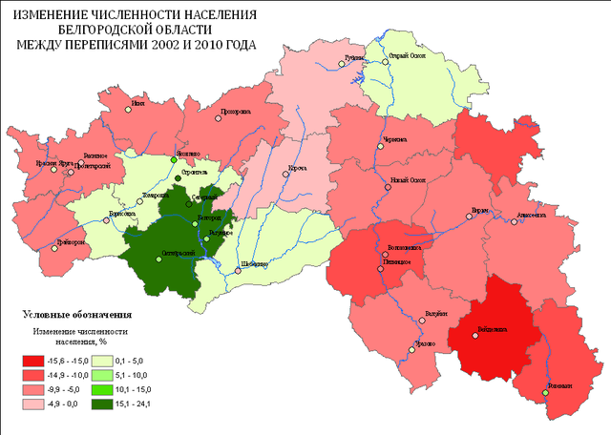

Приложение 2

Половозрастная пирамида Белгородской области



Приложение 3

Изменение численности населения

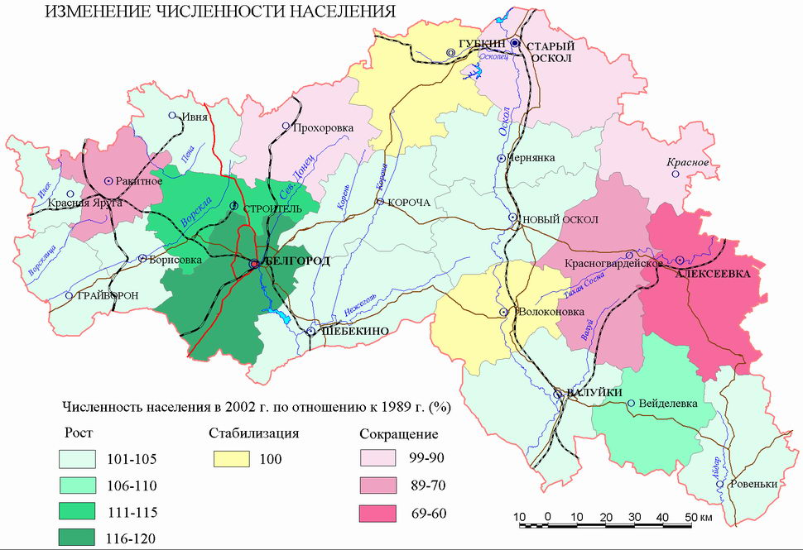

Приложение 4

